rURAL servicios informáticos
ALTA DE SOLICITUD
Automatización de pruebas
U027775
17/11/2022

Tabla de contenido
1. ALTA DE SOLICITUD 3
1.1. TÍTULO DEL CASO DE PRUEBA 3
1.2. DESCRIPCIÓN 3
1.3. ALTA DE SOLICITUD 3
1.4. MEJORAS PRÓXIMAS FASES 9

ALTA DE SOLICITUD

TÍTULO DEL CASO DE PRUEBA
ALTA DE SOLICITUD.

DESCRIPCIÓN
El objetivo de la prueba es acceder a la ventana G – Gestión de Acuerdo y crear un acuerdo nuevo con una tarifa vendible ya predefinida.

ALTA DE SOLICITUD
Descripción:
Se accede a G-Gestión de Acuerdos para crear un acuerdo nuevo con una tarifa vendible ya predefinida.

Step 1 Acceder a G-Gestión de acuerdos
Accedemos a ventana G-Gestión de Acuerdos.
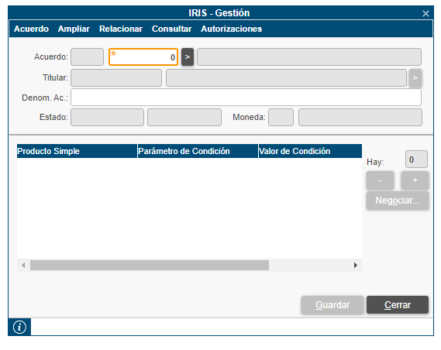
Verificamos que se accede a la ventana “G-Gestión de Acuerdos”. Para ello se valida que la ventana existe.
A continuación, se expone el código empleado para acceder a la ventana.
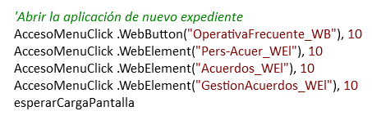
Validaremos IRIS – Gestión inicial:
- Título de la ventana (existe).
- Campos Acuerdos (deshabilitados y excepto el campo dónde se introduce el Acuerdo).
- Campos Titular (deshabilitado).
- Campo Denominación Acuerdo (habilitado).
- Campos Estado y Campos Moneda (deshabilitados).
- Campo Hay (deshabilitado).
- Botones + y – (existen).
- Botones Negociar y Guardar (deshabilitados), botón: Cerrar (habilitado).
- Tabla (existe).
- Barra de estado (vacío).
Seguidamente, se presenta el código de validación de la ventana:
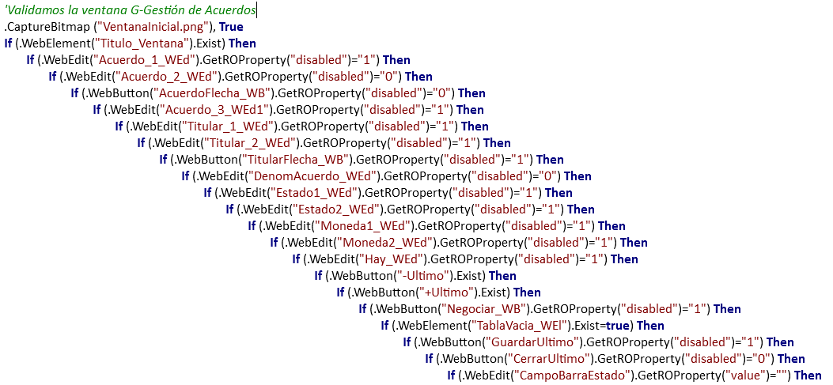
En el caso de alguno de los campos de la ventana se muestre de forma incorrecta, se pondrá el paso en estado FAILED indicando el campo que ha fallado, pero la prueba continua adelante. Al finalizar la prueba, esta quedaría a Failed por éste o más pasos fallados.

Step 2 Acceder a Solicitud
Accedemos a ventana IRIS – Solicitud.
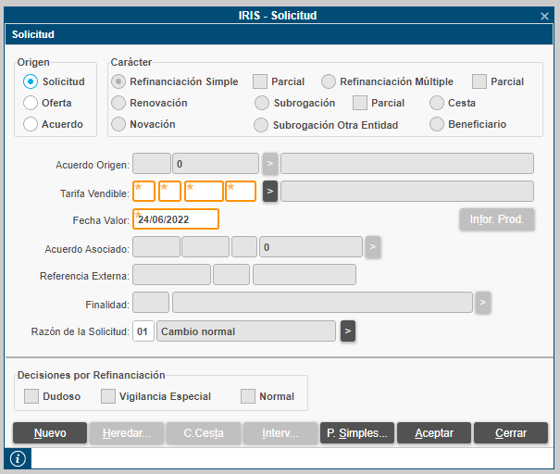
Verificamos que se accede a la ventana “IRIS - Solicitud”. Para ello se valida que la ventana existe.
A continuación, se expone el código empleado para acceder a la ventana.
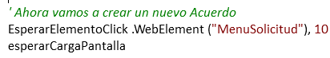
Validamos la ventana IRIS – Solicitud inicial:
- Título de la ventana (existe).
- Campo Tarifas Vendibles (habilitado excepto el botón desplegable que está deshabilitado).
- Campo Fecha Valor (habilitado).
- Razón de la Solicitud (Campo Código y desplegable habilitado, Campo Denominación deshabilitado).
- Botones: Nuevo, Aceptar y Cerrar (habilitados).
- Botón Subir (deshabilitado).
- Campo Barra de estado (vacío).
Seguidamente, se presenta el código de validación de la ventana:
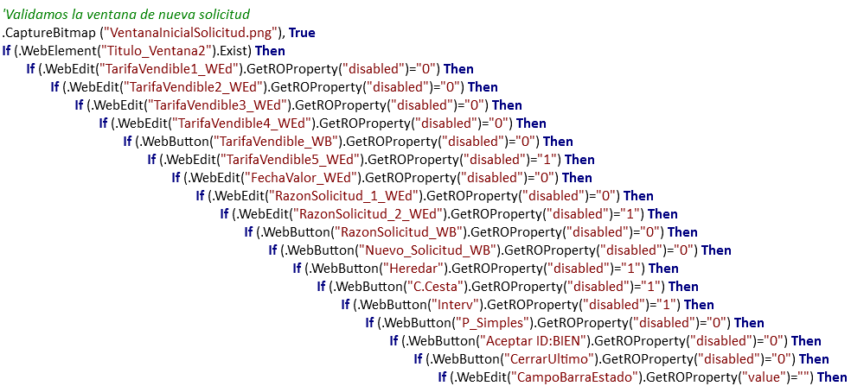
En el caso de alguno de los campos de la ventana se muestre de forma incorrecta, se pondrá el paso en estado FAILED indicando el campo que ha fallado, pero la prueba continua adelante. Al finalizar la prueba, esta quedaría a Failed por éste o más pasos fallados.

Step 3 Introducir datos
Una vez tenemos la ventana de IRIS – Solicitud correctamente abierta y validada, el siguiente paso va a ser introducir los datos correspondientes a la creación del nuevo acuerdo. Dependiendo de si vienen informados en la Excel, se informan los campos Acuerdo Asociado y Finalidad.
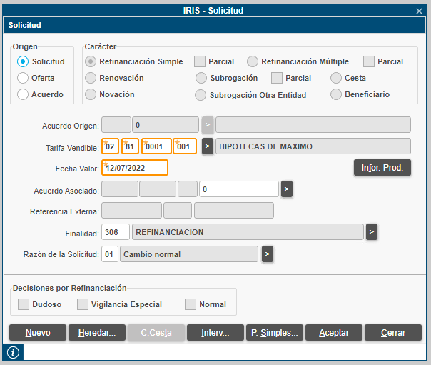
Los campos necesarios se rellenan con el siguiente código:
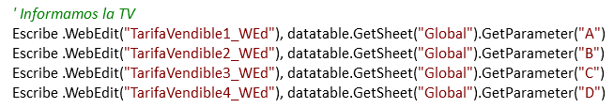
Cada uno de los apartados que informan corresponden a los cuatro campos que se piden para poder solicitar la cuenta.
Después de haber introducido los datos de la L/G, la ventana se vuelve a validar.
Validamos la ventana IRIS – Solicitud después de haber introducido los datos:
- Título de la ventana (existe).
- Campo Tarifas Vendibles (habilitado e informados).
- Campo Fecha Valor (habilitado).
- Razón de la Solicitud (Campo Código y desplegable habilitado, Campo Denominación deshabilitado).
- Botones: Nuevo, Aceptar y Cerrar (habilitados).
- Botón Subir (deshabilitado).
- Campo Barra de estado (vacío).
A continuación, se expone el código empleado para validar los cambios a la ventana.
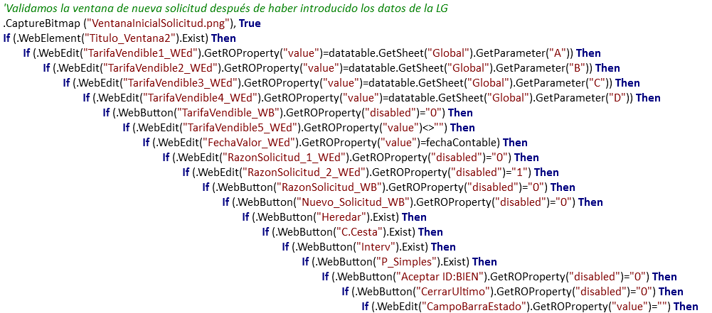
En el caso de alguno de los campos de la ventana se muestre de forma incorrecta, se pondrá el paso en estado FAILED indicando el campo que ha fallado, pero la prueba continua adelante. Al finalizar la prueba, esta quedaría a Failed por éste o más pasos fallados.

Después de haber introducido los datos se pulsa en el botón aceptar para volver a la ventana IRIS – Gestión.
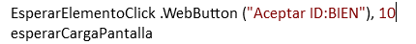

Step 4 validar datos introducidos
Después de haber introducido los datos de la L/G y dar en el botón Aceptar, volvemos a la ventana IRIS – Gestión.
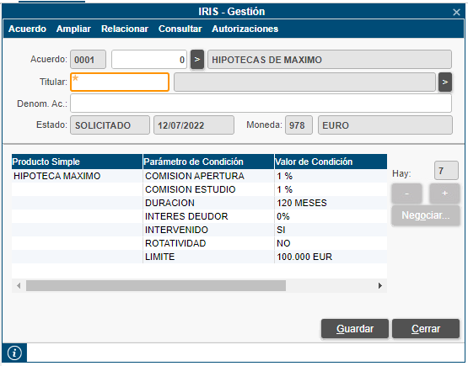
Verificamos que hemos vuelto a la ventana “IRIS - Gestión”. Para ello se valida que la ventana existe.
Validaremos que los siguientes campos y botones aparezcan habilitados o deshabilitados:
- Título de la ventana: IRIS-Gestión (existe).
- Campos Acuerdos (deshabilitados, aparecen informados el centro y la denominación del acuerdo).
- Campos Titular (deshabilitado).
- Campo Denominación Acuerdo (habilitado).
- Campos Estado (deshabilitado y con el estado Solicitado y la fecha correcta).
- Campos Moneda (deshabilitados).
- Campo Hay (deshabilitado).
- Botones + y – (existen).
- Botones Negociar y Guardar (deshabilitados), botón: Cerrar (habilitado).
- Tabla (existe).
- Campo Barra de estado (vacío).
Seguidamente, se presenta el código de validación de la ventana:
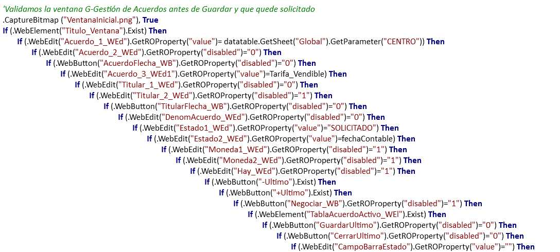
En el caso de alguno de los campos de la ventana se muestre de forma incorrecta, se pondrá el paso en estado FAILED indicando el campo que ha fallado, pero la prueba continua adelante. Al finalizar la prueba, esta quedaría a Failed por éste o más pasos fallados.

Step 5 informar titular y validar guardado
Después de informar el titular se guardan los cambios.
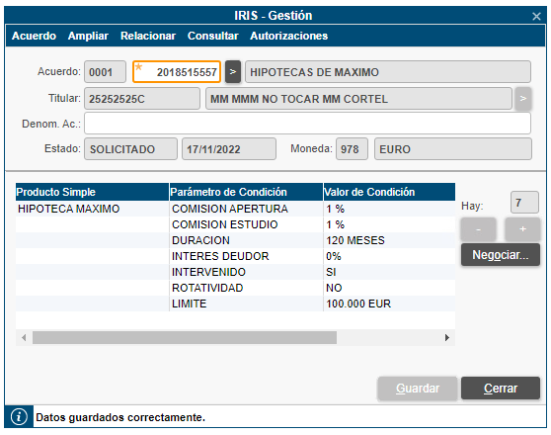
A continuación, introducimos el DNI del titular.
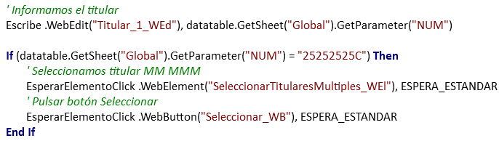
Aceptamos los mensajes que pueden aparecer.
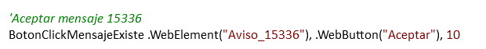
Para Aprobar el acuerdo pulsamos el botón Guardar y aceptamos también los mensajes.
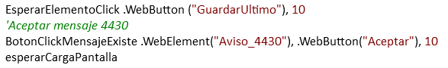
Validaremos IRIS – Gestión después de guardar los datos:
- Título de la ventana (existe).
- Campos Acuerdos (deshabilitados y excepto el campo dónde se introduce el Acuerdo).
- Campos Titular (deshabilitado).
- Campo Denominación Acuerdo (habilitado).
- Campos Estado y Campos Moneda (deshabilitados).
- Campo Hay (deshabilitado).
- Botones + y – (existen).
- Botones Negociar y Guardar (deshabilitados), botón: Cerrar (habilitado).
- Tabla (existe).
- Campo Barra de Estado (“Datos guardados correctamente”).
Seguidamente, se presenta el código de validación de la ventana:
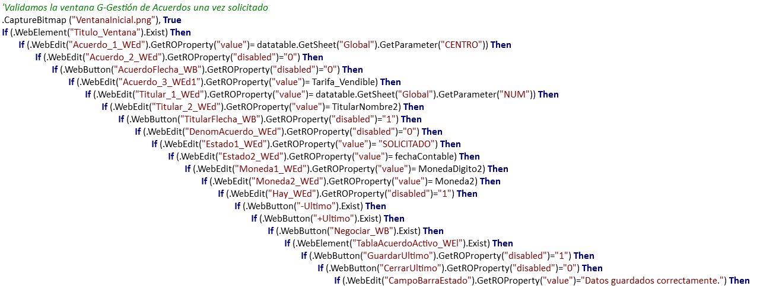
En el caso de alguno de los campos de la ventana se muestre de forma incorrecta, se pondrá el paso en estado FAILED indicando el campo que ha fallado, pero la prueba continua adelante. Al finalizar la prueba, esta quedaría a Failed por éste o más pasos fallados.

MEJORAS PRÓXIMAS FASES

